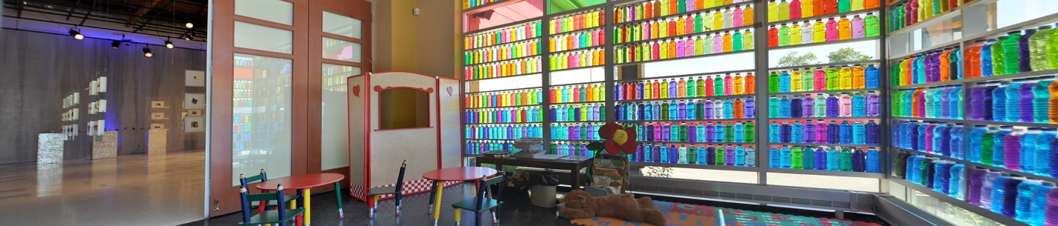

Communiqué de presse – Pour diffusion immédiate

- Programme du 1 juillet 2016 à La Galerie du Rift -

13e Biennale Internationale d’Art Miniature

Journée d’activités familiales du vendredi 1 juillet 2016, 10h à 17h

Ville-Marie, le 22 juin 2016 – Le mois de juin tire à sa fin, mais l’été ne fait que commencer sur notre beau Témiscamingue. Les activités fusent de toute part et les Témiscamiens-ennes pourront choisir parmi les divers événements et activités disponibles sur leur territoire pour assouvir leur soif, quelle qu’elle soit.

Dans le cadre de la 13e Biennale Internationale d’Art Miniature (BIAM), la Galerie du Rift offre à sa population une programmation diversifiée qui touche les arts visuels, le théâtre et la musique. La soirée d’ouverture a été un succès et nous sommes persuadés que la suite des choses le sera tout autant. La programmation est pensée pour toute la famille et nous croyons qu’il n’y a pas d’âges pour s’initier aux arts visuels. Un « coin enfants » a d’ailleurs été aménagé afin de permettre aux parents de ne pas se priver de l’expérience BIAM. Pendant que les adultes profitent de l’exposition, les enfants peuvent s’adonner à la création d’une œuvre, en s’inspirant de toutes les couleurs et images présentent autour d’eux.

La journée du vendredi 1 juillet 2016 - 10h à 17h se veut être une journée familiale et elle donne vraiment le ton à la vision du Rift… Être et demeurer un chef de file en culture pour toute la famille au Témiscamingue. Nous désirons rendre accessible les arts visuels, les arts de la scène et le cinéma. Le bien-être que procurent ces activités sur le corps et l’esprit sont indéniables, alors pourquoi ne pas en profiter?

Vendredi 1 juillet 2016
Le plan de la journée est simple et magique…
10h à 17h Visite gratuite de l’exposition avec activité « cherche et trouve » pour toute la famille
15h Remise des prix Jeunes publics (Élèves du secondaire qui ont participé à la Biennale)
15h à 17h Sur la terrasse de la Galerie du Rift
Le bal des Lilliputiens (Atelier de création de marionnettes pour tous les âges)
Prestation musicale – Fernand Bilodeau à l’accordéon

Cette journée est ouverte à tous et gratuite, alors venez nous rencontrer, discuter et voir ce que la 13e BIAM peut vous offrir. Vous y trouverez votre compte et vos enfants aussi!

Pour de plus amples renseignements sur cette journée d’activités, communiquez avec :
Galerie du Rift
Biennale internationale d’art miniature
42 Ste-Anne
Ville-Marie, Qc
J9V 2B7
819-622-1362
christine.lerift@gmail.com
www.lerift.ca/biennale

- 30 -

Source : Joany Vachon-Beaulieu
Agente de développement des marchés
Galerie du Rift 819 622-1362
joany.lerift @gmail.com

